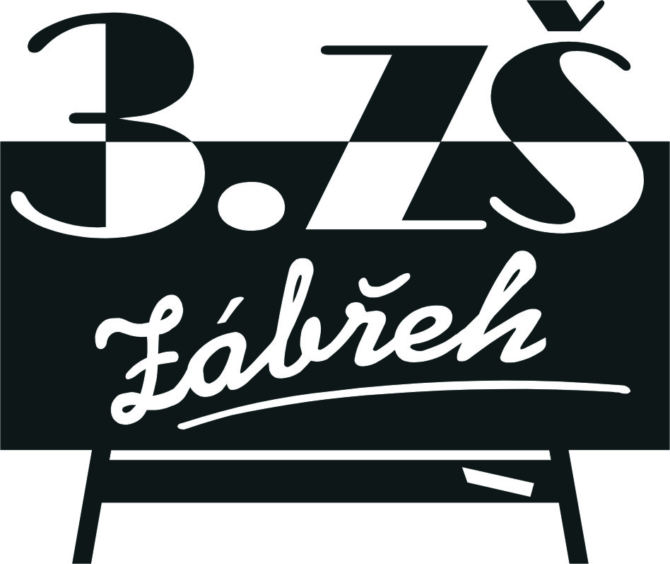
Základní škola Zábřeh, Školská 406/11, okres Šumperk
Tel.: 583 414 535 E-mail: 3zszabreh@seznam.cz ID schránka: bshywzh
www.3zszabreh.cz IČO:60045337
__________________________________________________________________________________

EKO servis Zábřeh s.r.o.
Dvorská 19
789 01 Zábřeh
IČO: 25896903
DIČ: CZ 25896903

Věc: Objednávka – vyasfaltování plochy pro skládání uhlí

Na základě výběrového řízení objednáváme u Vaší firmy vyasfaltování plochy pro skládání uhlí.

V Zábřehu 29. 11. 2016
Mgr. Miloš Lachnit
ředitel školy

Fakturujte na:
Základní škola Zábřeh, Školská 406/11, okres Šumperk (uveďte plný název školy)
Školská 11
78901 Zábřeh
IČO: 60045337
DIČ: CZ60045337 – nejsme plátci
Č.ú.: 197 198 179/0300, ČSOB Zábřeh

Naše firma Vaši objednávku akceptuje.

Datum: 29.11.2016 Podpis: Bc. Milan Doubravský
jednatel společnosti

